Элементы трапеции

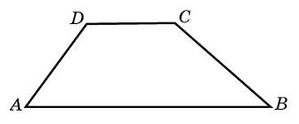
Основания трапеции равны 8 и 34, площадь равна 168. Найдите ее высоту.

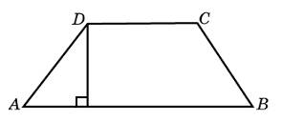
Основание трапеции равно 13, высота равна 5, а площадь равна 50. Найдите второе основание трапеции.

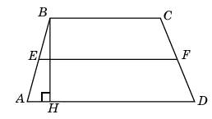
Высота трапеции равна 10, площадь равна 150. Найдите среднюю линию трапеции.

Средняя линия трапеции равна 12, площадь равна 96. Найдите высоту трапеции.

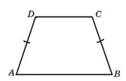
Основания равнобедренной трапеции равны 7 и 13, а ее площадь равна 40. Найдите периметр трапеции.

6.
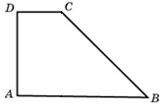
Основания прямоугольной трапеции равны 12 и 4. Ее площадь равна 64. Найдите острый угол этой трапеции. Ответ дайте в градусах.
7.
Основания равнобедренной трапеции равны 7 и 13, а ее площадь равна 40. Найдите боковую сторону трапеции.
8.
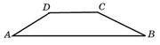
Основания трапеции равны 27 и 9, боковая сторона равна 8. Площадь трапеции равна 72. Найдите острый угол трапеции, прилежащий к данной боковой стороне. Ответ выразите в градусах.

10.
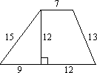
Найдите площадь трапеции, изображённой на рисунке.
11.
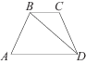

В трапеции , и . Найдите угол . Ответ дайте в градусах.
12.
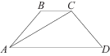
Найдите больший угол равнобедренной трапеции , если диагональ образует с основанием и боковой стороной углы, равные и соответственно.
13.
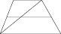
Основания трапеции равны 1 и 11. Найдите больший из отрезков, на которые делит среднюю линию этой трапеции одна из её диагоналей.
14.
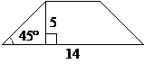
В равнобедренной трапеции известна высота, большее основание и угол при основании. Найдите меньшее основание
15.
Сумма двух углов равнобедренной трапеции равна . Найдите больший угол трапеции. Ответ дайте в градусах.
16.
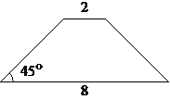
В равнобедренной трапеции основания равны 2 и 8, а один из углов между боковой стороной и основанием равен . Найдите площадь трапеции.
17.
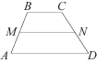
В трапеции , , а её плошадь равна 28. Найдите площадь трапеции , где — средняя линия трапеции .
18.
Основания трапеции равны 18 и 10, одна из боковых сторон равна , а угол между ней и одним из оснований равен . Найдите площадь трапеции.

